**BÀI 14: CSS - PHÔNG CHỮ**

Bài tập 2.1a:

*Phông chữ:*

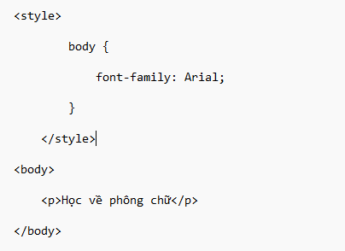

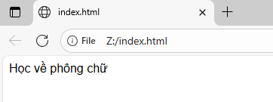

*Lấy phông chữ từ server dịch vụ:*

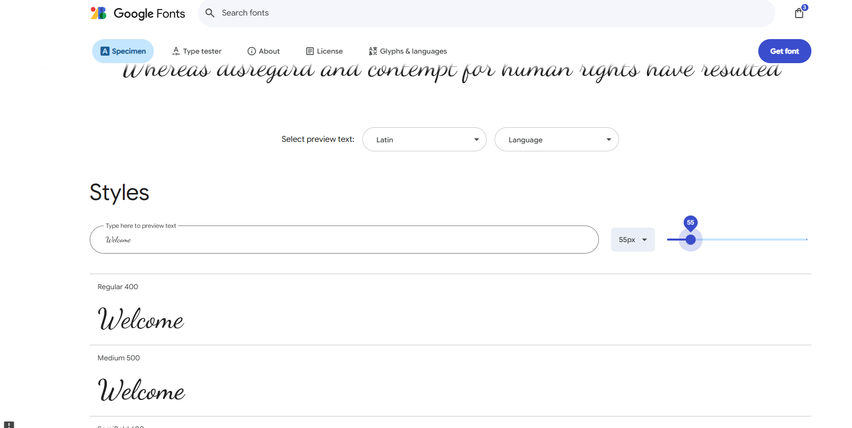

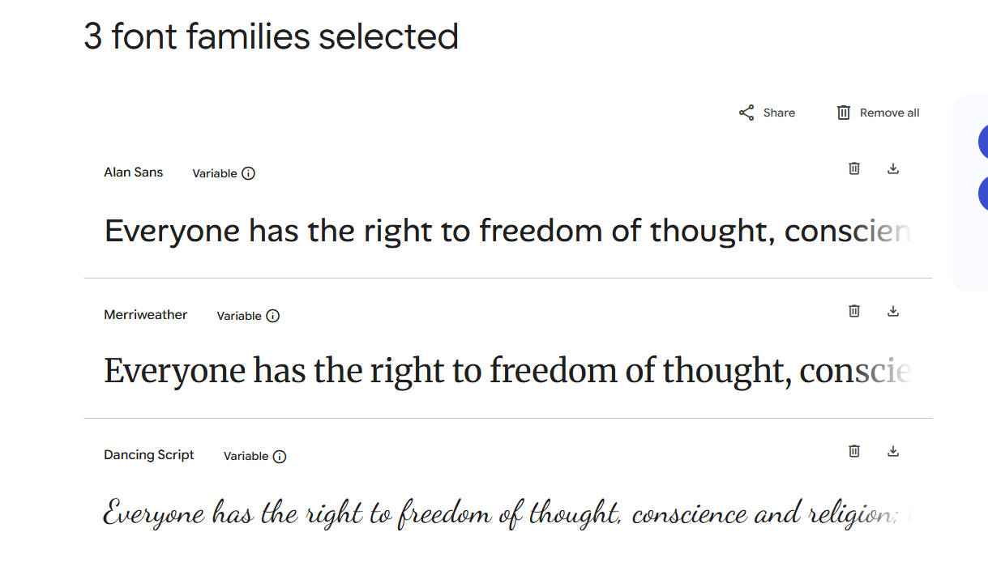

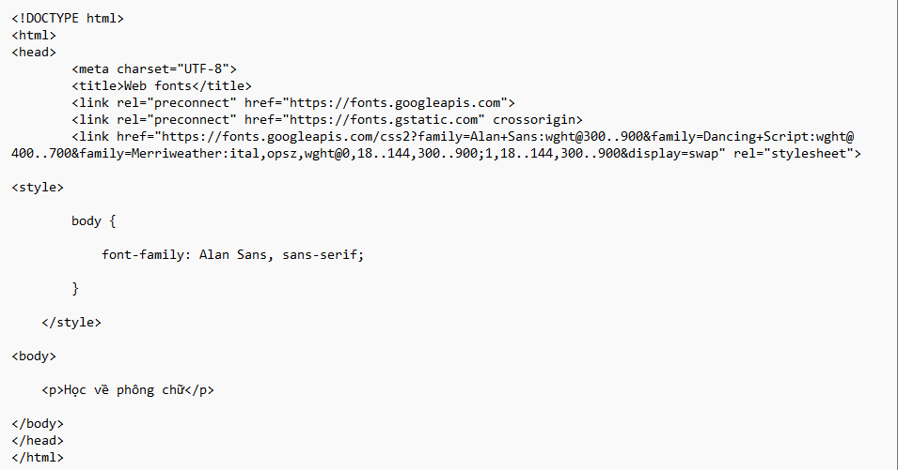

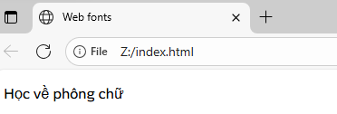

*Lưu phông chữ trong website:*

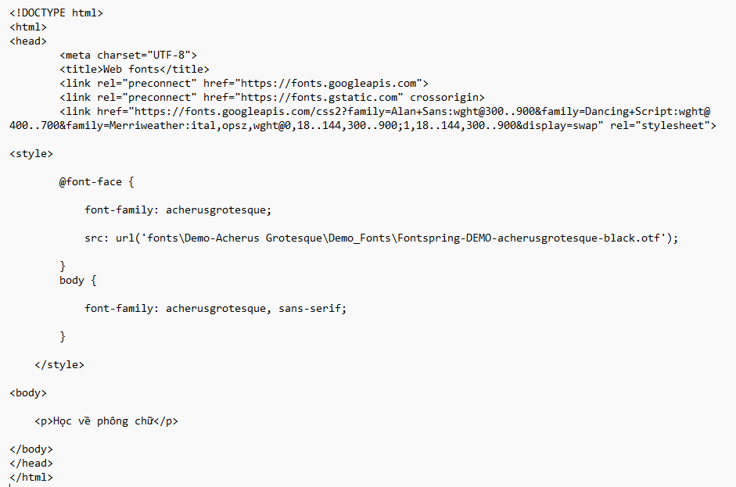

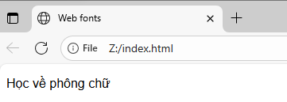

Bài tạp 2.1b:

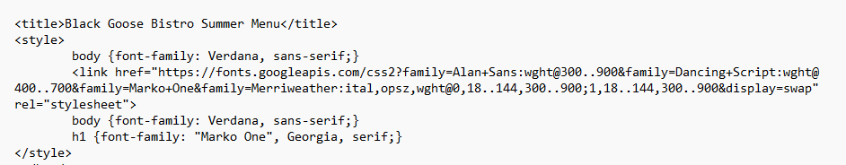

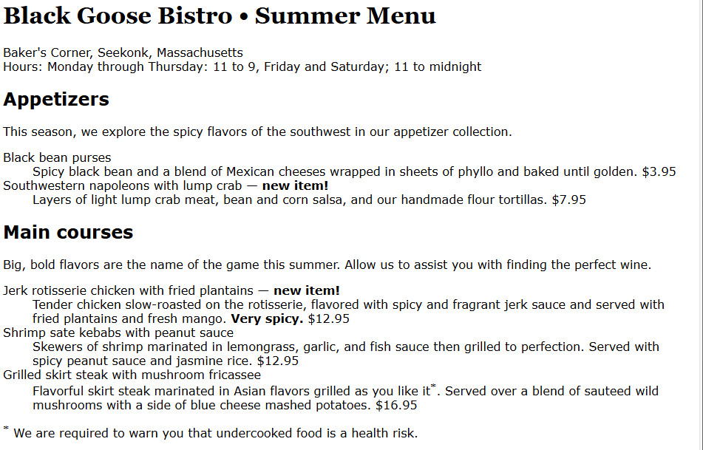

Bài tập 2.1c:

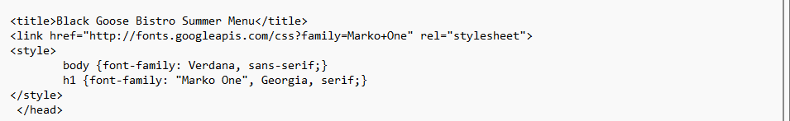

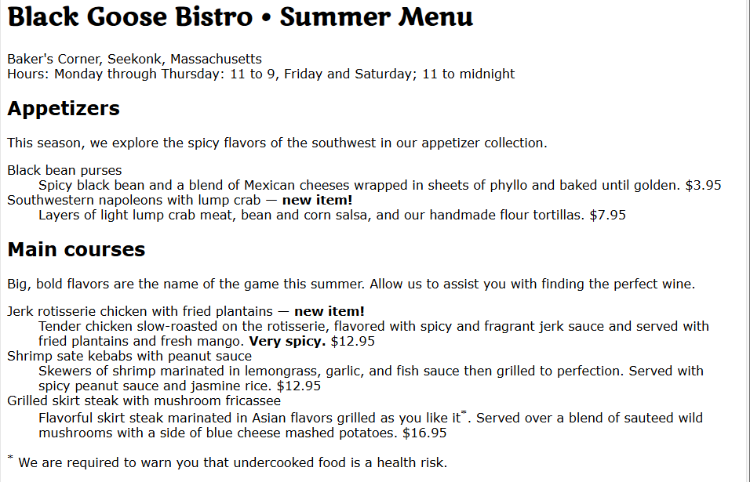

### **2.1.5** **Câu hỏi ôn tập**

Câu 1. Trong CSS, với khai báo: *font-family: Verdana, Arial, Helvetica, sans-serif;* Phông chữ nào có độ ưu tiên cao nhất.

A. Arial

**B. Verdana**

C. Helvetica

D. sans-serif

Câu 2. Một số loại phông chữ phổ biến trong CSS gồm:

**A. serif, sans-serif, monospace, cursive, fantasy**

B. serif, sans-serif, arial, cursive, fantasy

C. font-family, sans-serif, monospace, cursive, fantasy

D. serif, sans-serif, monospace, roboto, fantasy

Câu 3. Cái nào sau đây không phải là một chuẩn định dạng phông chữ ?

A. OTF

B. TTF

C. WOFF2

**D. OOF**

Câu 4. Trên máy người duyệt web, trình duyệt có thể lấy phông chữ từ đâu? Chỉ ra phát biểu sai.

A. Máy tính của người dùng

B. Máy server cung cấp dịch vụ phông chữ

C. Thư mục fonts trong website

**D. Máy tính của lập trình viên**

Bài tập 2.2a:

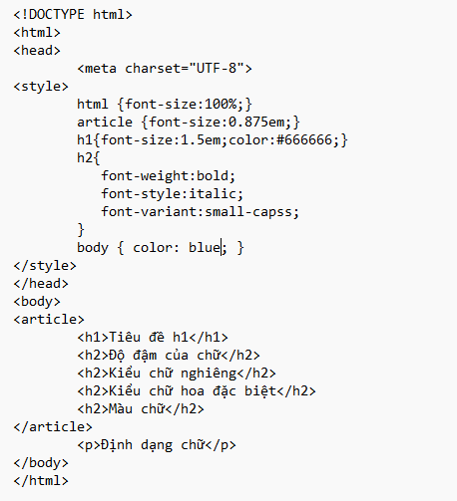

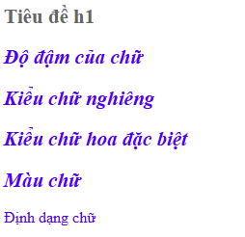

Bài tập 2.2b,c:

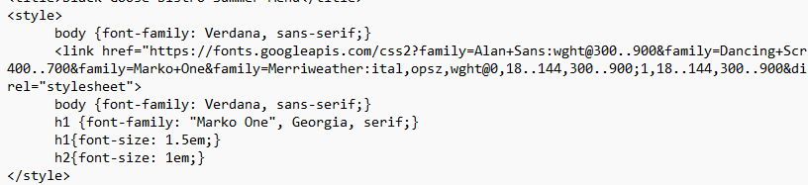

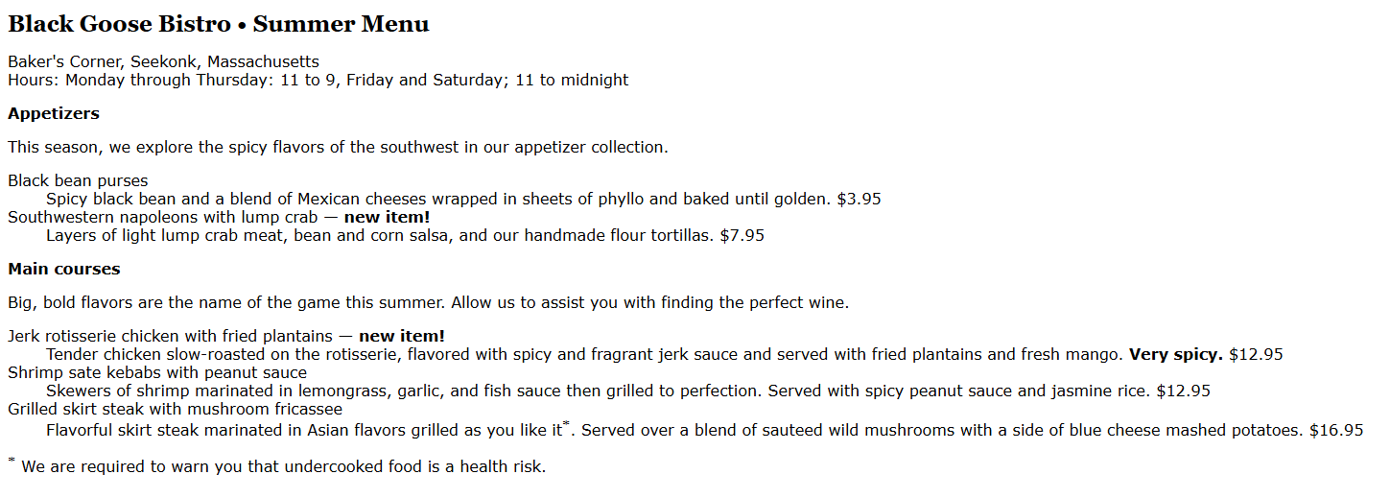

Bài tập 2.2d:

| Nội dung | Phông chữ | Cỡ chữ | Độ đậm | Kiểu dáng |
| --- | --- | --- | --- | --- |
| Menu chính | Arial, sans-serif | 14px | 700 | normal |
| Đoạn văn bản | Arial, sans-serif | 14px-16px | 400 | normal |
| Nội dung vùng chân trang (page footer) | Arial, sans-serif | 12px | 400 | normal |
| Tiêu đề mức 1 (h1) | Arial, sans-serif | 28px | 700 | normal |
| Tiêu đề mức 2 (h1) | Arial, sans-serif | 22px | 600 | normal |
| Tiêu đề mức 3 (h3) | Arial, sans-serif | 18px | 600 | normal |
| Button | Arial, sans-serif | 14px | 700 | normal/uppercase |
| Link (a) | Arial, sans-serif | 14px | 400 | normal/underline |
| Breadcrumb | Arial, sans-serif | 12px | 400 | normal |
| Caption | Arial, sans-serif | 12px | 400 | italic |

### **2.2.9** **Câu hỏi ôn tập**

Câu 1. _____ is defined relative to the font size of the root element. The root element is matched by the :root pseudo-class or the html selector. 1____ therefore takes on the value which is given to the font-size of the root element.

A. em

**B. rem**

C. %

D. vw

Câu 2. Chỉ dẫn CSS nào sau đây bị lỗi:

A. h1 { font-size: 100%; }

B. h1 { font-size: 20px; }

C. h1 { font-size: 1.5rem; }

**D. h1 { font-size: 1.5 em; }**

Câu 3. Trong CSS, muốn định dạng chữ nghiêng, sử dụng thuộc tính nào?

A. font-weight

**B. font-style**

C. font-variant

D. font-size

Câu 4. Cho đoạn mã sau:

*…*

*<style>*

*html { font-size: 100%; }*

*article { font-size: 0.875em }*

*h1 { font-size: 1.5em; }*

*</style>*

*</head>*

*<body>*

*<article>*

*<h1>Tiêu đề h1</h1>*

*</article>*

*…*

Cỡ chữ của h1 là bao nhiêu px?

A. 16

**B. 21**

C. 14

D. 24